**Зыз Юстына Игнатова (Zyz Justyna)**

4 июля 1783 г – крещение (РГИА 823-2-18, лист 224об, №19/1783-р (коп)).

**РГИА 823-2-18:** Лист 224об. **Метрическая запись №19/1783-р (коп).**

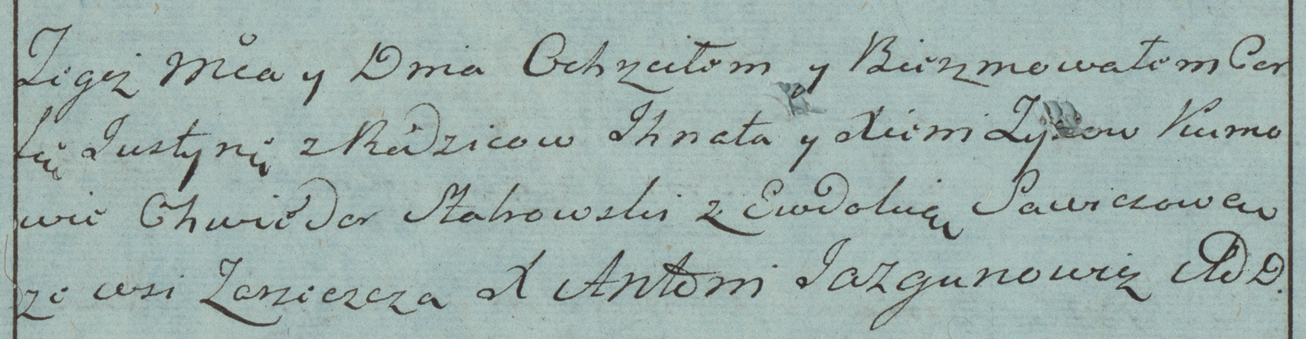

Дедиловичская Покровская церковь. 4 июля 1783 года. Метрическая запись о крещении.

Zyzowna Justyna – дочь родителей с деревни Заречье.

Zyz Jhnat – отец.

Zyzowa Xienia – мать.

Słabowski Chwiedor– кум.

Sawiczowa Ewdokia- кума.

Jazgunowicz Antoni– ксёндз.